**昆 明 理 工 大 学 试 卷（ A ）**

密 封 线 内 不 得 答 题

学院 专业班级 学号 任课教师姓名 考场 考试座位号

我已知悉《昆明理工大学本科生考试违规处理办法（试行）》，并承诺遵守相关规定，诚信考试。 承诺人

题

勤奋求学 诚信考试

考试科目： 《模拟电子技术A》 考试日期： 年 月 日 命题教师：

|  |  |  |  |  |  |  |  |  |  |
| --- | --- | --- | --- | --- | --- | --- | --- | --- | --- |
| 题号 | 一 | 二 | 三 | 四 | 五 | 六 | 七 | 八 | 总分 |
| 评分 |  |  |  |  |  |  |  |  |  |
| 阅卷人 |  |  |  |  |  |  |  |  |  |

**一、填空题 （每空3分，共计30分）**

1、二极管电路如图1-1所示，设二极管导通电压*U*D＝0.7V，则电路的输出电压*U*O3约为（ ）V。

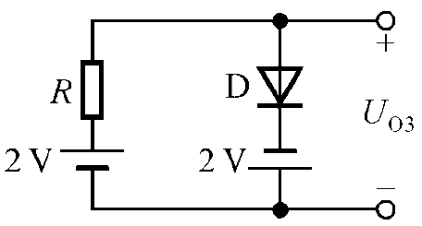 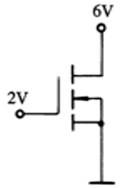

图1-1 图1-2

2、图1-2中的MOSFET的开启电压=1V，判断其工作于（ ）区。

3、放大偏置的NPN管，三电极的电位关系是（ ）；而放大偏置的PNP管，三电极的电位关系是（ ）。

4、测得某BJT管工作在放大状态时三个电极电压分别为‐11V、‐6.7V、 ‐6V，可以判断该管是( )型晶体管，‐6V电压端对应晶体管的( )极。

5、为了稳定放大电路的输出电压并提高放大电路的输入电阻，应引入（ ）负反馈。

6、正弦波振荡电路必须由（ ）、（ ）、（ ）和稳幅环节四个部分组成。

**二、选择题（每小题2分，共计20分）**

1、在单级共射放大电路中，若输入为正弦波形，用示波器观察*u*o和*u*i的波形，则*u*o和*u*i的相位（ ）。

A．同相 B．反相 C．相差90° D．不定。

2、对于放大电路，所谓开环是指（ ） 。

A．无信号源 B．无反馈通路 C．无电源 D．无负载

3、直流稳压电源中，滤波电路的作用是（ ）。

A．将脉动的交流电压变为平滑的直流电压

B．将双向脉动电压变为单向脉动电压

C．将脉动的直流电压变为平滑的直流电压

D．将高频的正弦电压变为低频的方波电压

4、通用型集成运放的输入级采用差动放大电路，这主要是因为它的（ ）。

A．输入电阻高 B．输出电阻低 C． 电压放大倍数大 D．共模抑制比大

5、在OCL乙类功放电路中，若最大输出功率为1W，则电路中功放管的集电极最大功耗约为（ ）。

A．1W B．0.6W C．0.5W D．0.2W

6、为了抑制直流放大器的温漂输出，应采用（ ）。

A．直流负反馈 B．直流正反馈 C．交流负反馈 D．交流正反馈

7、有两个放大器A1和A2分别对同一电压信号进行放大。当输出端开路时，A1和A2输出电压相同。而接入相同的负载电阻后，*u*o1>*u*o2 。由此可知，A1比A2的（ ）。

A．输出电阻大 B．输出电阻小 C．输入电阻大 D．输入电阻小

8、N沟道增强型MOSFET工作于放大区的条件是（ ）。

A．*U*GS > *U*GS(th) >0，*U*DS>*U*GS－*U*GS(th) B．*U*GS< *U*GS(th)<0，*U*DS>*U*GS－*U*GS(th)

C．*U*GS<*U*GS(th)<0，*U*DS<*U*GS－*U*GS(th) D．*U*GS > *U*GS(th) >0，*U*DS<*U*GS－*U*GS(th)

9、功率放大电路与电压放大电路、电流放大电路的共同点是（ ）。

A．都使输出电压大于输入电压

B．都使输出电流大于输入电流

C．都使输出功率大于信号源提供的输入功率

D．三极管在一个信号周期内都工作在放大状态

10、电容耦合放大电路在低频信号、高频信号作用时*A*u数值均会下降，其原因是（ ）。

A．耦合电容和半导体管内部结电容导致低频信号作用时放大倍数数值下降，旁路电容导致高频信号作用时放大倍数数值下降；

B．耦合电容和旁路电容导致低频信号作用时放大倍数数值下降，半导体管内部结电容导致高频信号作用时放大倍数数值下降；

C．半导体管的非线性特性引起的；

D．放大电路的静态工作点不合适。

**三、（共计10分）分析简答**

电路如图3所示，已知变压器副边电压有效值为10V，电容足够大。某同学在焊接电路时，不小心将D1接反，试分析可能会出现什么现象并简述判断理由。

图3

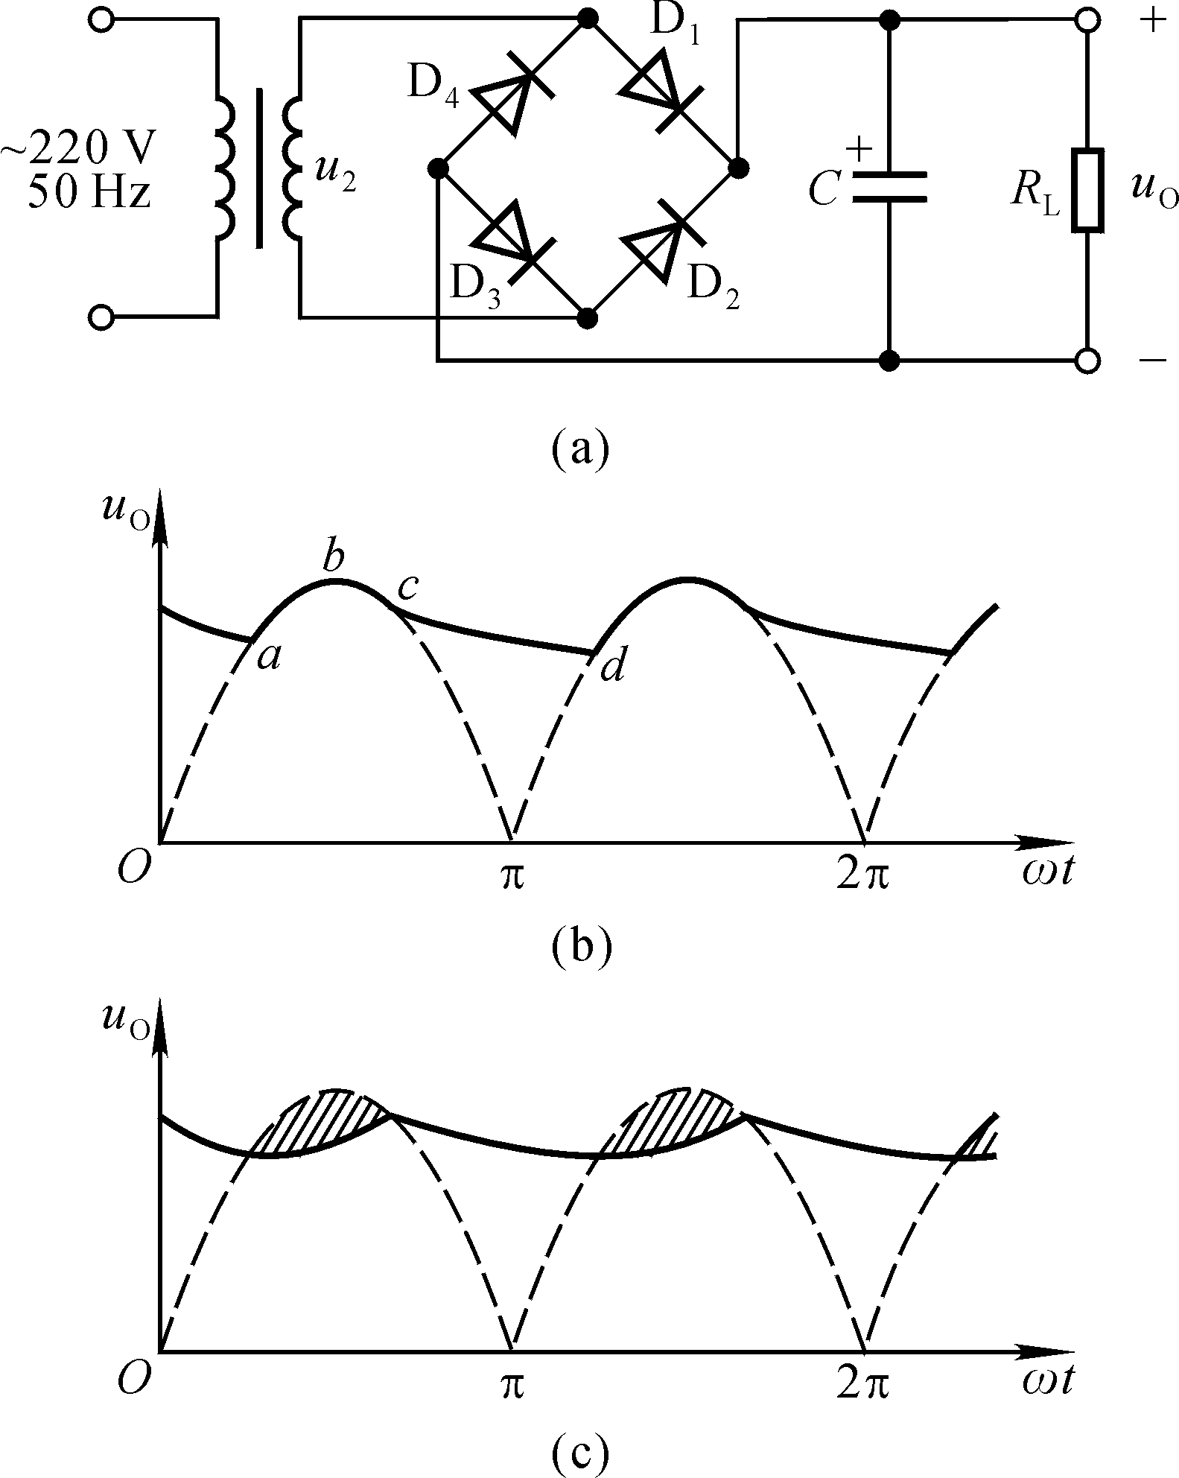

**四、（共计10分）**

电路如图4（a）所示，其输入电压*u*I1和*u*I2的波形如图4（b）所示，二极管导通电压*U*D＝0.7V。试画出输出电压*u*O的波形（标出幅值）并简述理由。

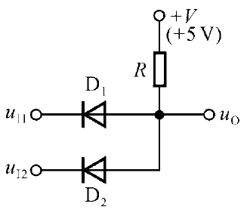 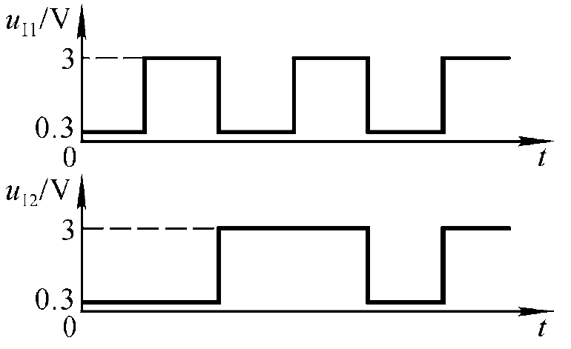

图4（a） 图4（b）

**五、（共计10分）**

BJT放大电路如题图5所示。

1、判断该电路为哪种（ 共射、共集、共基）组态放大电路？

2、写出估算Q点的表达式？

3、画出交流等效电路，并写出*A*u、*R*i和*R*o的表达式？

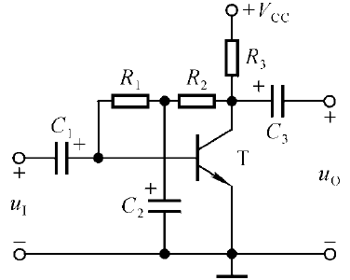

图5

**六、（共计10分）**

电路如题图6所示，已知场效应管低频跨导为*g*m。画出交流等效电路，并写出*A*u、*R*i和*R*o的表达式。

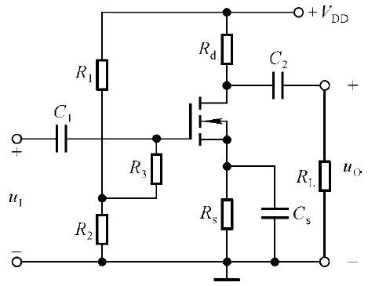

图6

**七、（共计10分）**

由理想运放构成的电路图7所示，试求*u*O与*u*I的关系式。



图7